**الاسم : محمود محمد عبدالفتاح المنوفي .**

**رقم الجلوس : 44769**

**اسم المشروع : تصميم وتنفيذ موقع ويب لشركة سامسونج .**

**اسم الدكتور : أروي بشر .**

**اسم المعهد : المعهد العالي للحساب الالي ونظم المعلومات الاداريه .**

**الهدف**

يهدف هذا المشروع لتنفيذ وتصميم موقع ويب لشركة سامسونج بإستخدام عدة ادوات منها :

**HTML : Hypertext Markup Language**

وهي لغة ترميذ النص الشعبي تستخدم في انشاء وتصميم صفحات ومواقع الويب وتعتبر هذه اللغه من اقدم اللغات واوسعها استخداما في تصميم صفحات الويب وتعتبر HTML هيكل صفحة الويب وتعطي متصفح الانترنت وصفا لكيفية عرضه لمحتوياتها حيث تستخدم في توصيف وتنظيم ومعالجة النصوص وكيفية عرضها للمستخدم. تستخدم في تصميم و إنشاء صفحات الويب والمواقع الإلكترونية. تقوم بإعلام المتصفح بكيفية عرض محتويات الصفحة عن طريق ما يسمّى بـ الوسوم " tags ". لغة سهلة ومرنة في التعامل سواء من جانب المطوِّر أو المتصفح. تعتبر لغة HTML هي اللغة الأكثر شعبية واستخدام في تطوير صفحات الويب.

كانت أول لغة توصيف تُستخدم في صفحات الويب. وقد تطورت HTML مع مرور الوقت، ومع إطلاق الإصدارات اللاحقة منها، أصبحت معيارًا قياسيًا للغات التوصيفية. على الرغم من أنّ HTML تُعد معيارًا أكثر منها لغة واحدة محددة، إلا أنّ الإصدارات السابقة للإصدار HTML4 يشار إليها عمومًا باسم HTML وحسب. هذا بسبب الحاجة إلى التمييز بينها وبين التغييرات الرئيسية التي أدخلتها **HTML5**، وهو الإصدار الأحدث من HTML.  
  
لغة HTML ليست لغة عشوائية ، HTML لغة معيارية والمسؤول عن وضع المعايير الخاصة بها هي - **W3C** ( World wide web consortium) وهي المصمم والمطور لها .

العناصر في HTML هي البنية الأساسية لبناء مستندات HTML، إذ نستطيع عبرها إضافة الصور والكائنات التفاعلية مثل النماذج أو ملفات الفيديو والصوت؛ وتستطيع أيضًا إنشاء مستندات منظمة عبر استخدام وسوم للتصريح عن الفقرات والعناوين والروابط والاقتباسات والجداول وغيرها..

يمكن للغة HTML أن تُضمِّن برامجَ مكتوبةٍ بلغات مثل جافا سكريبت  لتعديل سلوك ومحتوى صفحات الويب؛ وإضافة شيفرات  اوراق الانماط المتتاليه CSS تؤدي إلى تعريف شكل وتخطيط المحتوى.

منها ايضا :-

**CSS :- Cascading Style Sheets**

و هي تعني صفحات الأنماط الانسيابية ، و تستخدم تقنية CSS في تصميم صفحات الويب بحيث يتم من خلالها التحكم في شكل الموقع بالكامل من حيث نوع الخط المستخدم أو لونه أو حجمه و ذلك دون الحاجة لكتابة تلك الأكواد أو تكرارها في كل صفحة داخل الموقع، و بالتالي فيمكن من خلال ملف واحد فقط إجراء أي تعديلات على كافة الملفات مما يوفر الكثير من الجهد و الوقت . و وظيفة هذه التقنية هي التحكم بكيفية عرض صفحة الويب دون التدخل في المحتوى، مما يسهل من عملية إدارة الموقع، فتعديل ملف CSS واحد سيؤثر على تصميم كافة صفحات الموقع . فملفات CSS تعمل على تبسيط عملية تصميم و إدارة المواقع، وتحل الكثير من المشاكل التي قد يواجهها أي مطور للمواقع، فعلى سبيل المثال إذا كنت قد صممت موقعك باستخدام لغة الـ HTML ، و على فرض أن هذا الموقع يتكون من خمسة صفحات، ثم أردت بعد فترة تطوير و تعديل طريقة عرض هذا الموقع ... عليك هنا إعادة تصميم الصفحات الخمس من جديد هذا أمر سهل جداً و عليك أن تبدأ الآن أما على فرض أن موقعك هذا يحتوي على عدد أكبر من الصفحات و ليكن 50 أو 100 صفحة فمن المؤكد أنك سوف تتردد قبل الشروع في التطوير و التعديل ... أما إذا كنت قد صممت موقعك منذ البداية باستخدام تقنية CSS ، فكل ما عليك هو تعديل ملف واحداً فقط .  
فملفات الأنماط الانسيابية CSS تلغي الحاجة إلى استخدام الكثير من أوامر HTML ، كأمر FONT الذي يحدد نوع الخط أو حجمه أو لونه، كذلك الأمر TABLE الذي يستخدم لإنشاء الجداول ، و بمعنى آخر يستطيع أي شخص باستخدام CSS أن يصمم موقعه بالكامل دون استخدام الجداول كما هو متبع في الطرق التقليدية لتصميم الصفحات، و هذا لا يعني أن الجداول لن يتم استخدامها مع CSS ، فالجداول لها وظيفة أخرى وهي عرض وتنسيق البيانات التي تحتاج إلى

أن تكون ضمن جدول . و قد قامت منظمة w3c بابتكار هذه التقنية و جعلتها كمعيار قياسي لتصميم المواقع ، وقد بدأت الكثير من المواقع في الانتقال من

الأسلوب التقليدي للتصميم باستخدام الجداول إلى الأسلوب الجديد باستخدام تقنية css .  
ومن خصائص css

* امكانية دمج العديد من الخيارات و الرموز الخاصه بلغة HTML و CSS معا للوصول الي السمات المتكامله.
* المرونة والسهولة في الاستخدام والتطبيق.
* الحساسية لحالة الأحرف.
* اتاحة الأفق أمام المستخدم في توظيف العديد من الأوامر والوسوم للانتهاء بصفحة ويب متكاملة المظهر.
* الحاجة الماسة لأساسيات لغة HTML أولًا.
* التحكم بأبعاد الصفحة ومظهرها من أنماط الخلفية والحجم والعناصر ومحاذاتها وألوان الخطوط وغيرها الكثير.
* تحقيق التناسق بين أبعاد صفحة الويب في الموقع مهما كان حجم الموقع كبيرًا.
* زيادة السرعة في التحميل والتقليل من التكاليف المترتبة على استضافة الموقع.
* تحقيق التوافقية بين صفحات الويب الموجودة في الموقع مع المتصفحات بكل سهولةٍ، وبالتالي التكيف بينهما مما يترتب عليه استقطاب زوار أكثر للتمتع بمشاهدة الموقع.
* فتح الأفق أمام المستخدم في وضع خيارات العرض بين يديه بما يتماشى مع الجهاز المستخدم.

منها ايضا :-

**JS :- Java Script .**

هي لغة برمجية عالية المستوى تستخدم في متصفحات الويب ولها استخدامات واسعة أخرى في المجالات الأخرى , تضيف تفاعلية عالية الى صفحة الويب الخاصة بك , ظهرت لغة جافاسكريبت للمبرمجين الهواة ! وتم ملاحظتها من عموم المبرمجين المحترفين وتطويرها واصدار نسخ أعلى قوة منها لاحقاً لتصبح اللغة الأكثر اثارة للاهتمام من عام 2015 وحتى الآن.

يتم انشاء ملفات جافاسكريبت بطريقة طبيعية , وباضافة اللاحقة .jsالى الملف لتعريفه على أنه ملف جافاسكريبت

تُعرَّف جافاسكريبت بأنّها لغة برمجة تسمح لك بتنفيذ أشياء معقدة على صفحات الوِب، تعدّ صفحات الوِب الحديثة أكثر من مجرد موقع يُظهر لك معلومات ثابتة تتصفحها، فهي - مثلًا - تعرض تحديثات المحتوى المباشرة، أو تعرض الخرائط التفاعلية، أو الرسومات المتحركة ثنائية أو ثلاثية الأبعاد، أو تمرّر ملفات الفيديو المصورة، وما إلى ذلك.

تمثّل جافاسكريبت الطبقة الثالثة من طبقات تقنيات الوِب القياسية. الطبقتان .HTML وCSS الأوليان هما

تتكون لغة جافاسكريبت الأساسية من بعض ميزات البرمجة الشائعة التي تسمح لك بفعل أشياء مثل :

* تخزين قيم مفيدة داخل متغيرات Variables. في المثال السابق على سبيل المثال، نطلب من المستخدم ادخال اسم جديد ثم يُخزَّن هذا الاسم في متغير يسمى name .
* العمليات على أجزاء من النص المعروفة باسم سلاسل المحارف Strings في البرمجة.
* تشغيل التعليمات البرمجية ردًا على أحداث معينة تحدث على صفحة وِيب... والكثير.

ومنها ايضا :-

**Visual Studio Code :-**

هو محرر للنص البرمجي من مايكروسوفت المحرر مفتوح المصدر ويعمل علي نظم التشغيل ويندوز وماك او اس ولينكس, يعتمد المحرر علي بيئة اليكترون, وتم اطلاقه من قبل مايكروسوفت في ابريل 2015 .

**لغات البرمجه المدعومه :-**يدعم فيجوال ستوديو كود بشكل اساسي العديد من اللغات البرمجيه المتنوعه حيث انه لا يقتصر علي مجال محدد, من اللغات المدعومه في هذا المحرر لغة سي و سي ++ ولا ننسي لغة مايكروسوفت سي شارب كما وانه يدعم لغات الويب الشهيره لغة توصيف النص الفائق "HTML" و سي اس اس وجافا سكريبت كما انه يدعم لغات ال BackEnd المتنوعه والكثير من اللغات الاخرى كما يحتوي المحرر على الكثير من الاضافات لدعم المزيد من اللغات في حال لم تكن لغة ما مدعومه بشكل اساسي.

**الاضافات :-**يمكن توسيع فيجوال ستوديو كود عبر إضافات متوفرة من خلال مستودع مركزي. وهذا يتضمن إضافات إلى المحرر ودعم لغات أخرى. من الميزات البارزة القدرة على إنشاء ملحقات لإضافة دعم للغات الجديدة والسمات والمصححات واجراء تحليل البرنامج الساكن وضافه لنت النص البرمجي باستخدام بروتوكول خادم اللغة يتضمن فيجوال ستوديو كود ملحقات متعددة لبروتوكول نقل الملفات، مما يسمح للبرنامج لاستخدامها كبديل مجاني لتطوير الويب. يمكن مزامنة التعليمات البرمجية بين المحرر والخادم، دون تنزيل أي برنامج إضافي.

**جمع البيانات :-**يجمع فيجوال ستوديو كود بيانات الاستخدام ويقوم بإرسالها إلى مايكروسوفت، على الرغم من أنه يمكن تعطيل هذا. بالإضافة إلى ذلك، وبسبب طبيعة المصدر المفتوح للتطبيق، يمكن للعامة الوصول إلى الشفرة القياسية عن بعد، حيث يمكن أن يرو بالضبط ما يتم جمعه وفقا لمايكروسوفت، يتم مشاركة البيانات مع الشركات التابعة والشركات التابعة التي تسيطر عليها مايكروسوفت، على الرغم من أن السلطات القانونية قد تطلبها كجزء من عملية قانونية.

ومنها ايضا :-

**Bootstrap :-**

هي إحدى أشهر المكتبات التي يستخدمها مبرمجوا المواقع الإلكترونية على الإطلاق، حيث أن تطوير المواقع بشكله الحديث لم يعد يحتاج لإعادة كتابة كل حركةٍ وكل عنصرٍ من صفحات الموقع، وأصبح تنظيم الصفحة أمرًا بسيطًا بمساعدة بعض المكتبات الخارجية الشهيرة وعلى رأسها بوتستراب.  
 HTML وCSS وJSهي إحدى أشهر وأقوى المكتبات التي تجمع لبناء صفحات ومواقع وتطبيقات الويب، وهي تفيد بشكلٍ أساسيٍّ في بناء مواقعٍ متناسقةٍ مع مختلف أحجام وقياسات الشاشات، بما في ذلك شاشات الهواتف الخلوية والأجهزة اللوحية، وهي مكتبةٌ مجانيةٌ ومفتوحة المصدر تتوفر للجميع على موقع Github .  
  
مميزاته :-  
انتشرت مكتبة بوتستراب Bootstrap بشكلٍ كبيرٍ منذ إطلاقها عام 2011 بشكلٍ مجانيٍّ، وأحبها المبرمجون حول العالم ولم يكن ذلك بمحض الصدفة بل وراء نجاح هذه المكتبة الكثير من الميزات الهامة ومنها :

* المرونه الكبيره والسهوله في الاستخدام.
* التصميم المتوافق مع جميع الاجهزه.
* تقديم تصميم ثابت وقابل لاعادة الاستخدام.
* قابليه كبيره للتوسع باستخدام جافا سكريبت.
* تحتوي دعما مسبقا ل JQuery .
* دعم لل API الحاصه بلغة الجافا سكريبت.
* يمكن استخدامها ضمن اي محرر او بيئه برمجيه.
* تتوافق مع اي تقنيه او لغه ضمن السيرفر مثل php, rupy .

محتوايات المكتبه :-

تحتوي علي مجموعه من الملفات البرمجيه الخاصه بالواجهات من ملفات css وملفات JS وعناصر مختلفه ضمنها بالاضافه الي بعض الخطوط والمواضيع التي تساعد علي بناء موقع متناسق حيث يقوم المبرمج بتضمين المكتبه في المشروع البرمجي الذي يعمل عليه ليستخدم كل تلك الملفات والميزات الموجوده فيها ويمكن ايضا نقلها الي اي مكان ضمن المشروع حسب الرغبه مع التأكيد علي ضرورة وضع ملفات الخط في مجلد ملفات ال css .

بنيت مكتبة بوتستراب Bootstrap بطريقةٍ تجعلها تعمل بنفس الجودة في كل مكانٍ، ولعل أهم النقاط التي تجعلها بتلك القوة هي:

* الشبكة الخاصة بمكتبة بوتستراب والتي تقوم بعملية تقسيم الشاشة ليتم توزيع العناصر فيها بسهولةٍ، وهذا يوفر الكثير من الوقت الذي يقضيه المبرمجون عادةً في بناء شبكتهم الخاصة أثناء بناء الموقع، وتتيح هنا عدة خياراتٍ للأعمدة التي يمكن أن تكون صغيرةً أو متوسطةً أو كبيرةً أو كبيرةً جدًا حسب حاجة الموقع.
* توفر مكتبة بوتستراب Bootstrap طرقًا مسبقةً لجعل الصور متوافقةً مع التصميم، عن طريق تحجيم الصورة بما يتلاءم مع حجم الشاشة، وذلك فقط بإضافة الكلاس إلى الصور الموجودة في الموقع وستتولى المكتبة باقي المهمة، كما يمكن تغيير شكل الصورة عن طريق كلاساتٍ أخرى.

**مقدمه**

شركة سامسونج هي من ابرز الشركات في العالم المختصه بصناعة الاجهزه الالكترونيه وبالاخص الهواتف المحموله.  
وتنشط الشركه في مجالات بيع جميع المعدات الخاصه بالاتصالات بالاضافه للكهرومنزليه والشاشات والحواسيب ومنتجات الكترونيه اخرى.

كما للشركه عدة مشاريع اخرى شاركت فيها على مستوى العالم الامر الذي جعلها بالمرتبه ال 21 من بين العلامات التجاريه الاكثر نموا بالعالم.

سامسونج هي شركه اسست في كوريا الجنوبيه وهي مختصه بالالكترونيات تأسست عام 1938 في ديغو, للشركه حاليا عدة مكاتب في 58 دوله ومنها دول عربيه ويعمل بها اكثر من 254 الف موظف.

ومن الجدير بالاهتمام ان مقرات شركة سامسونج في بعض المناطق تعتبر مدن كامله تحتوي كافة الخدمات, فمثلا في كوريا الجنوبيه يوجد لشركة سامسونج ثماني مدن تعرف باسم مدن سامسونج الرقميه وتحتوي علي كافة الخدمات.

وتحتوي شركة سامسونج على عدة شركات فرعيه واخنصاصيه وهي (سامسونج للالكترونيات وسامسونج للصناعات الثقيله وسامسونج الهندسيه وسامسونج C&T وسامسونج للسيارات ).  
تاسست الشركه على يد اي بيونغ تشول وكانت الشركة تصنع وتبيع الارز والسكر,

مؤسس الشركه كوري جنوبي الجنسيه, واما كلمة سامسونج فاختارها لانها تمثل ثلاث نجوم وترمز كل نجمه للتالي :

* النجمه الاولى ان تكون كبيره.
* النجمه الثانيه ان تكون قويه.
* النجمه الثالثه ان تبقى للابد.

درس بيونغ شول في جامعة طوكيو ولكن لم يتمكن من اكمال دراسته بسبب وفاة والده, وافتتح متجر الارز والسكر ولكن لم يكن ذلك طموحه, وانتقل فيما بعد لبيع الاجهزه الالكترونيه مثل شاشات التلفاز والغسالات والالكترونيات الاخرى ونجح بذلك لتميزه بطرق البيع.  
وبهذا تحولت شركته عام 1969 من الارز والسكر الي شركة تبيع الاجهزه الكهربائيه بأنواعها.

ترى شركة سامسونج ان عام 2021 تقع في صميم التزاماتها من اجل صناعه عالم افضل بعد تجارب رقميه اغنى من خلال التقنيات الجديده المبتكره.  
وتهدف رؤية الشركه لعام 2021 ان تصبح علامه تجاريه محبوبه وشركة محل اعجاب الناس ولتحقيق ذلك تكرس كل جهودها من اجل الابداع والابتكار كما تؤكد الشركه انها قدمت افضل المنتجات والخدمات عبر الشغف الذي يلم بموظفي الشركه من حيث الابتكار والتشغيل الامثل وتتطلع الى استكشاف مجالات عمل جديده في الرعايه الصحيه والكترونيات السيارت من اجل مواصلة رحلة الابتكار عبر التاريخ.

اخيرا تعتبر الشركه من الشركات العملاقه التي تنافس الشركات العالميه في مجال الالكترونيات خاصة انها تنفق ما قيمته 11 مليار دولار سنويا على الابحاث والتطوير ضمن الشركه كما تهتم الشركه بأن تكون منتجه لاجهزه تكون صديقه مع البيئه كما انها تتبرع بقيمة 100 مليون دولار سنويا لمركز سامسونج الطبي.

**المحتوي**

المشروع عباره عن مجلد يحتوي علي الصفحه الرئيسيه وعدة صفحات فرعيه وبعض المجلدات الاخرى منها التي تحتوي علي ملفات ال "CSS" وملفات ال "JS" و الصور، تحتوي الصفحه الرئيسيه على الكود كاملا وتربط جميع الصفحات والمجلدات ببعضها البعض عن طريق الروابط الداخليه ونستعرض في الصور التاليه ما يحتويه مجلد المشروع :-

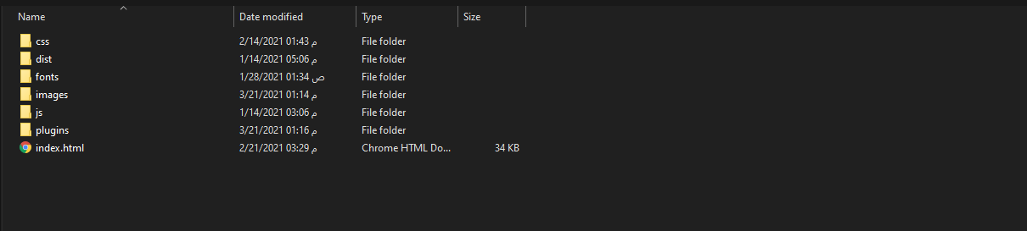

فعند النظر الي الصوره المدرجه نجد المجلدات والملفات المذكوره في الاعلى وينقص من المجلد بعض من الملفات والمجلدات جاري العمل عليها في الوقت الحالي.

ونستعرض في الصوره التاليه بعض مما يحتويه ملف الصفحه الرئيسيه "index.html" :-

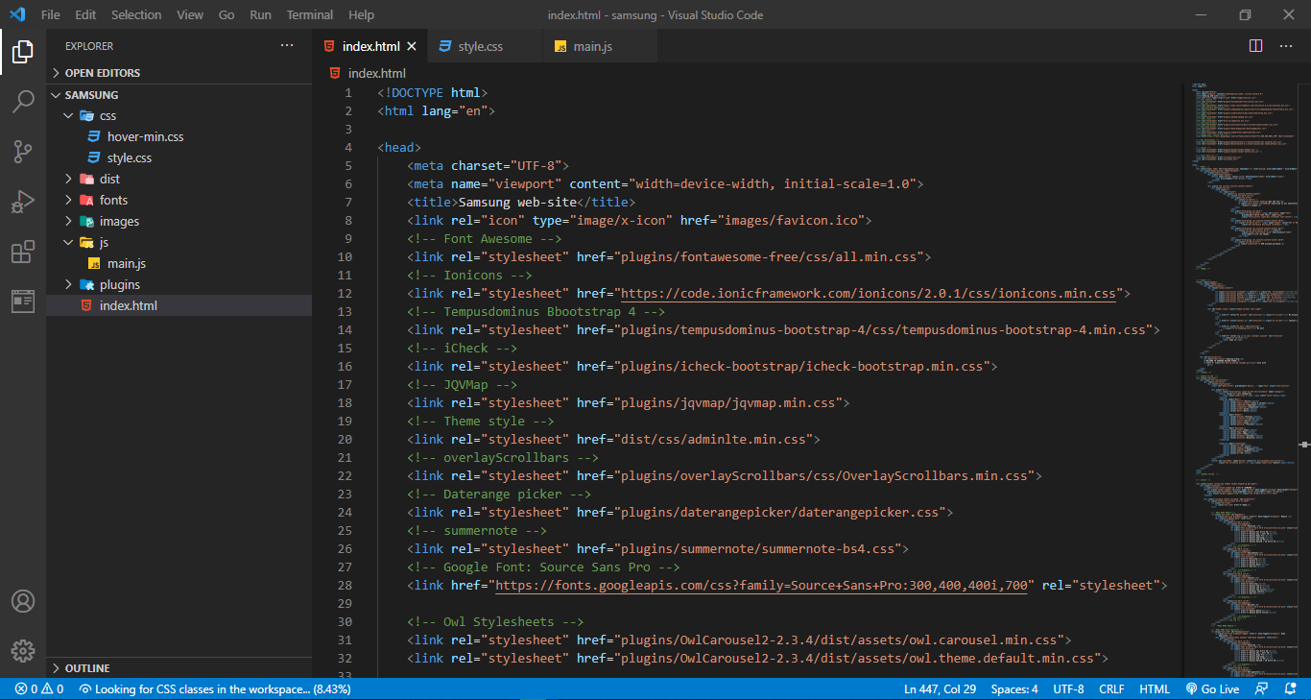

حيث يوجد في اعلى الصوره بداية تاج HTML   
ثم بعد ذلك تأتي بداية تاج ال Head والتي تحتوي على كثير من الاشياء او المعلومات

يمثِّل العنصر  <meta> البيانات الوصفية التي لا يمكن تمثيلها باستخدام عناصر HTML المتعلقة بالبيانات الوصفية مثل <link> أو  <script> أو  <style> أو <title> .

ف على سبيل المثال عنصر

<meta charset="UTF-8">

فهذا السطر لتعريف ترميذ الشفره البرمجيه التي استخدمتها في برمجة الصفحه و utf-8 هو الترميذ العالمي الاكثر شيوعا على الانترنت حيث انك ستتمكن من برمجة الموثع باللغة العربيه او بأي لغه اخرى عند كتابتك هذه الشفيره، فاذا حذفت هذه الشفيره ستجد ان الحروف والكلمات العربيه تحولت الي رموز وارقام غريبه متداخله لا يمكنك فهمها.

ونأتي الي العنصر <link> يحدد هذا العنصر العلاقات بين المستند الحالي وبين مورد خارجي، ومن استخدامات هذا الوسم تتضمن تعريف علاقه بين الصفحات للتنقل بينها حيث ان اكثر استخدامات هذا العنصر شيوعا هو تضمين صفحات الانماط.

يستخدم كالشكل التالي لتضمين صفحة انماط في المستند :-

<link href="style.css" rel="stylesheet">

يوجد عناصر اخرى منها العنصر <title> فهذا العنصر يعرف عنوان المستند الذي يظهر في شريط العنوان للمتصفح أو في لسان الصفحة، ويمكن أن يحتوي هذا العنصر على نصوص فقط، وسيتم تجاهل أيّة وسوم ترد فيه، وتستخدم كالشكل التالي لتضمين عنوان للمستند :-

<title>Samsung web-site</title>

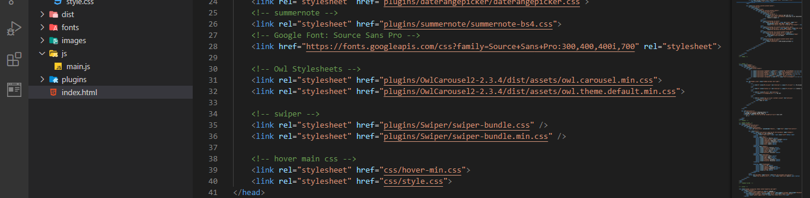

في هذه الصوره المدرجه بالاعلي يوجد مجموعة روابط لربط الملفات او المستندات بالصفحه الرئيسيه، وفي نهاية الصفحه يوجد غلق لوسم ال </head> كما نرى وبعده مباشرة يتم فتح وسم ال body كما سنلاحظ في الصوره التاليه.

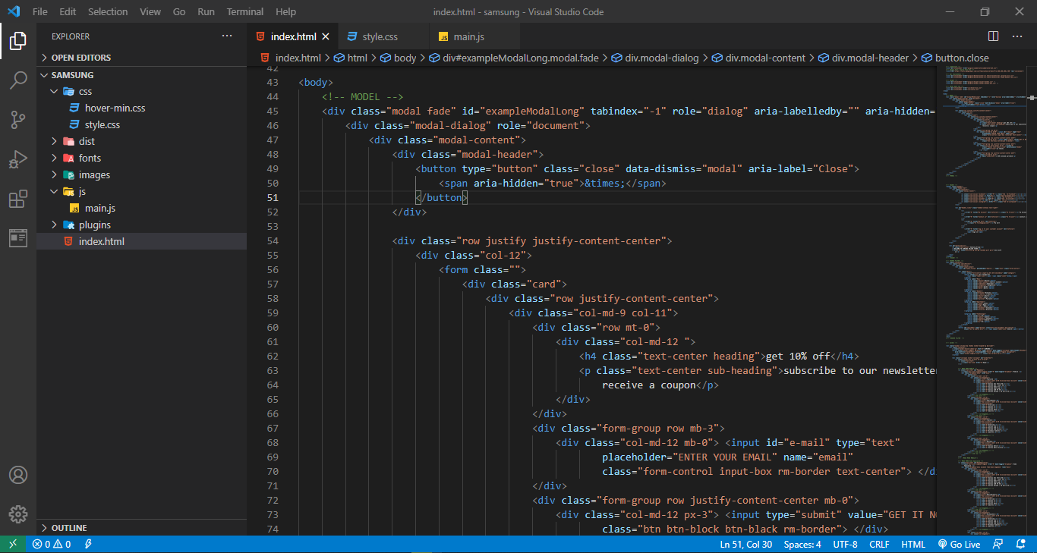

يظهر في الصوره المدرجه بالاعلى كود الموقع فبعد فتح وسم ال body نبدأ كتابة الكود الذي يظهر نتائجه في محتوى الموقع، ويبدأ ظهور ال model بعد تحميل الصفحه مباشرة وهو عباره عن فورم التسجيل للحصول على عروض الموقع وبامكان المستخدم التسجيل او الالغاء عن طريق عبارة no thanks او بالضغط على x ثم تتلاشي هذه النافذه من امامه ويبدأ بالتصفح في الموقع.



في هذه الصوره ياتي كود الهيدر وهو اعلى او اول شيء في الموقع يحتوي الهيدر علي لينكات تسجيل او الموقع عبر مواقع وسائل التواصل الاجتماعي مثل تويتر او الفيسبوك وبمجرد الضغط على الايقونه ينتقل مباشرى الي الموقع وهذا من النوع _blank ومكان الايقونه اعلى الصفحه كما ذكر  
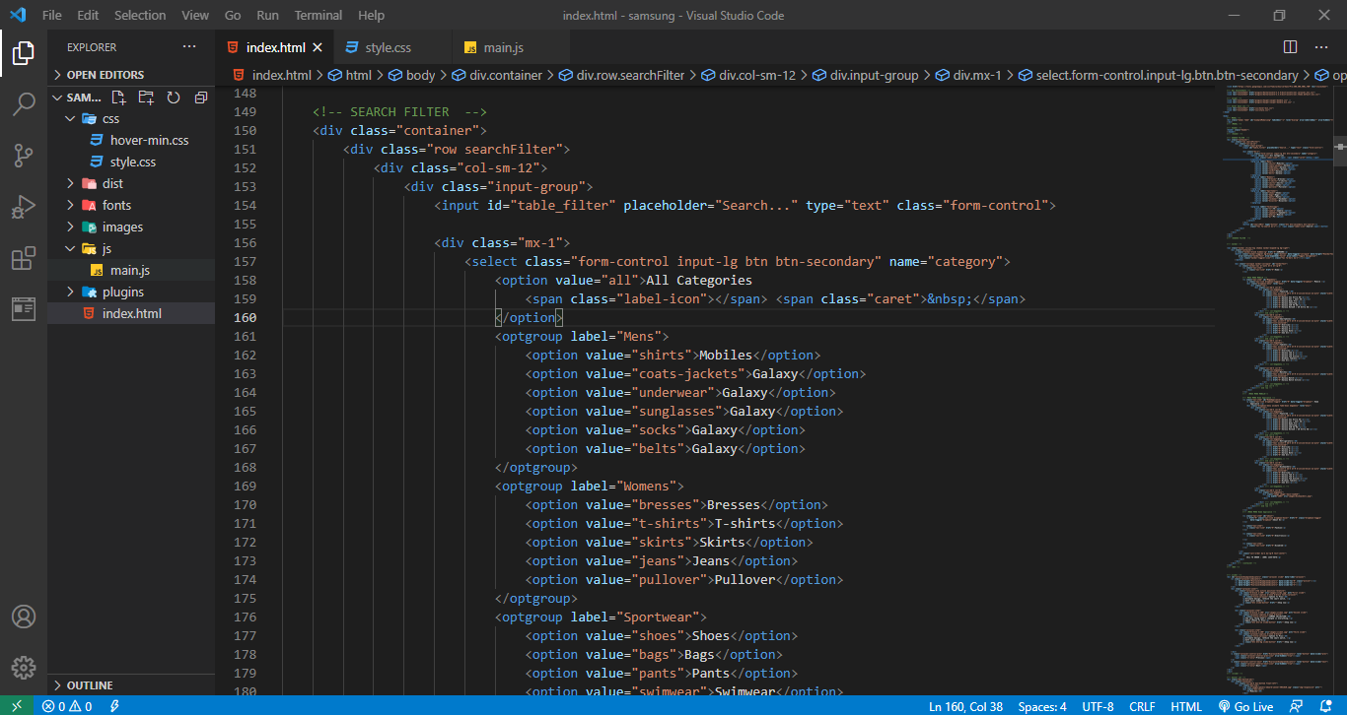

في الصوره المدرجه بالاعلى يوجد السيكشن الخاص بالبحث الخاص بفلترة النتائج وتحديدها.  
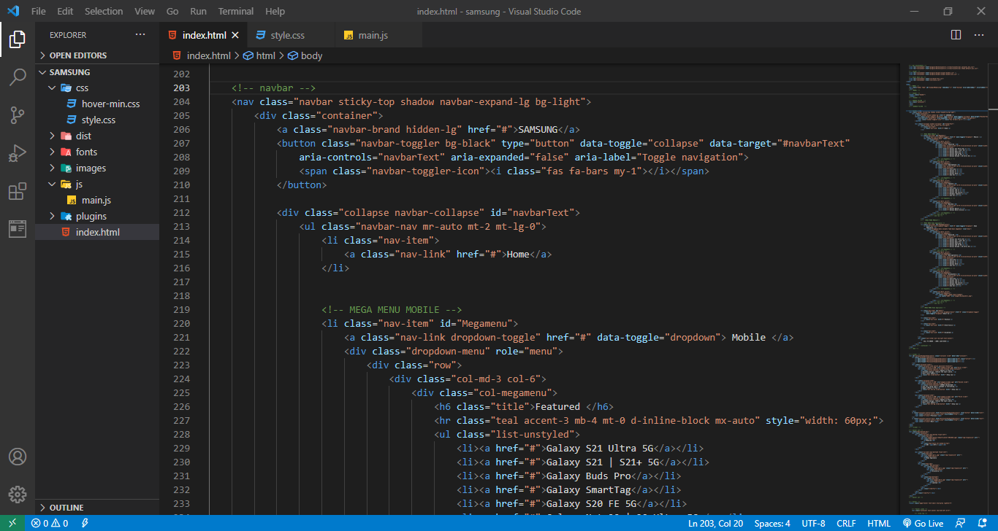

في الصوره المدرجه بالاعلى يوجد ال navbar وال menu وال mega menu.

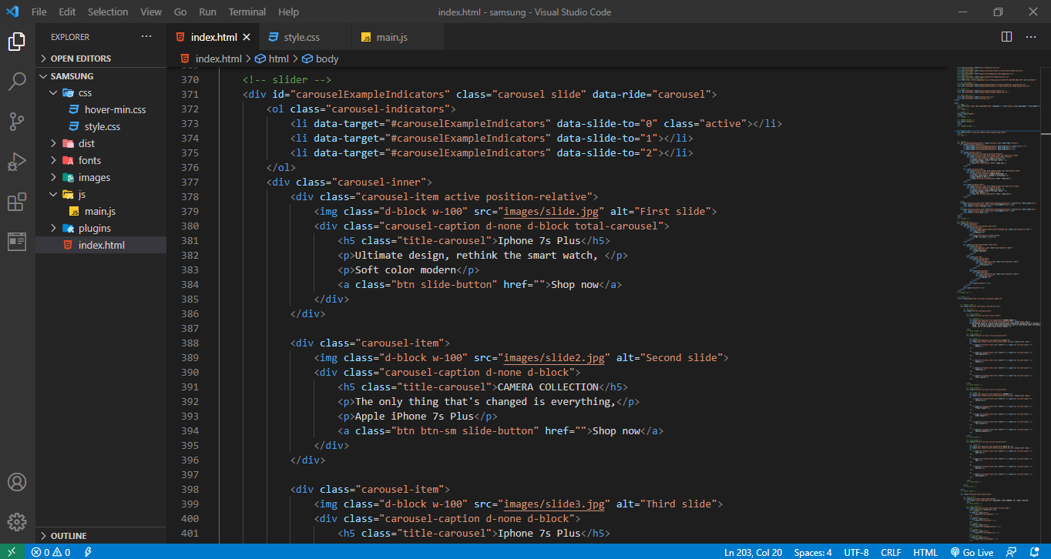  
في الصوره المدرجه بالاعلي يوجد ال slider الذي يحتوى على مجموعة صور تتغير بعد عدد معين من الثواني بشكل تلقائي.

وسيتم ادراج بعد الصور الاخرى التي تحتوي على البعض من كود الموقع :-

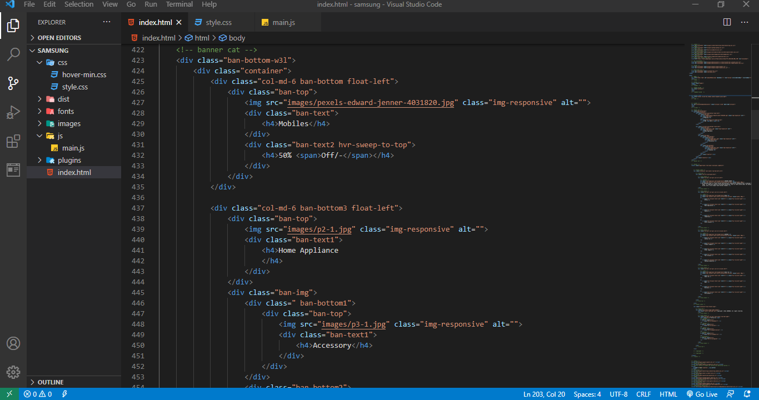

تحتوي الصوره المدرجه بالاعلي الكود الخاص بال collections مع صوره ترمذ الي كل مجموعه.

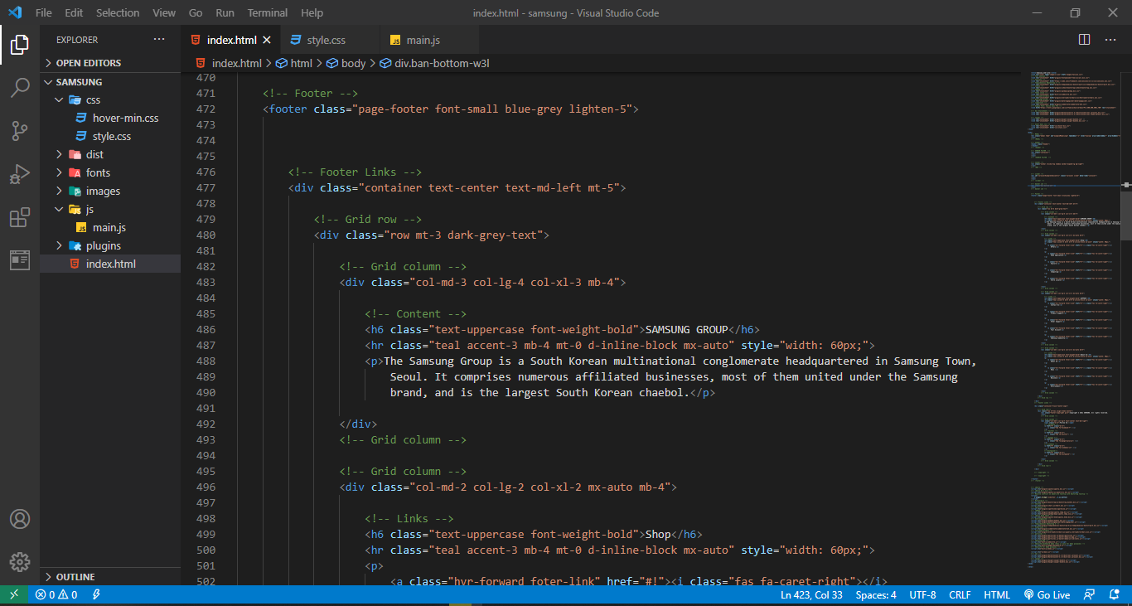

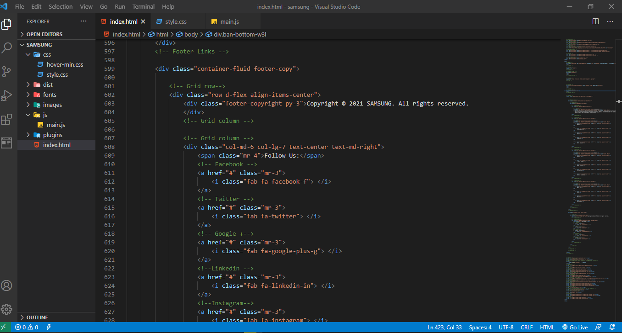

يوجد في الصور المدرجه بالاعلى الكود الخاص ب ال footer الذي يحتوي على معلومات خاصه بالموقع ويحتوي على طرق الاتصال بالموقع وحقوق النشر وروابط خاصه بصفحات المواقع عبر وسائل التواصل الاجتماعي.

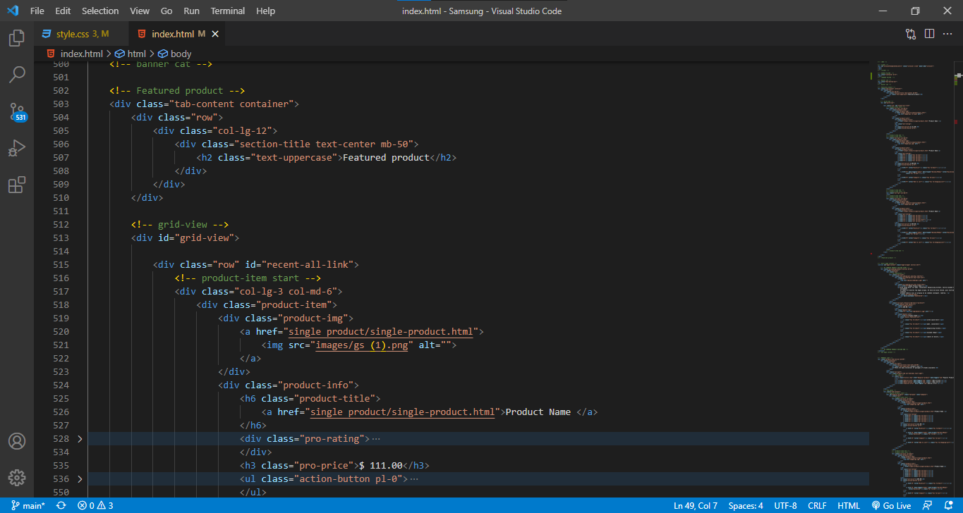

والصوره الموجوده بالاعلي عباره عن الكود الخاص بال feature product وهي عباره عن سكشن خاص بالمنتجات واسعارها ووصفها وصورها..

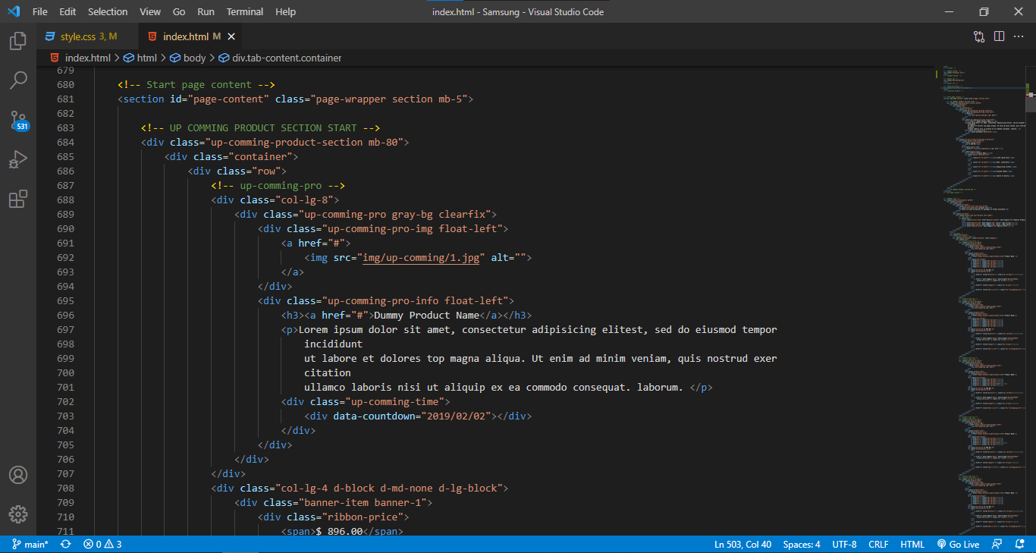

في الصوره الموجوده بالاعلي الكود الخاص بسيكشن ال up coming products وهي عباره عن شبه اعلان خاص بالمنتجات التي تأتي قريبا وتحتوي على تاريخ عباره عن الايام والساعات والدقائق والثواني المتبقيه وتم الاستعانه بالجافا سكريبت في هذا السكشن المميز..

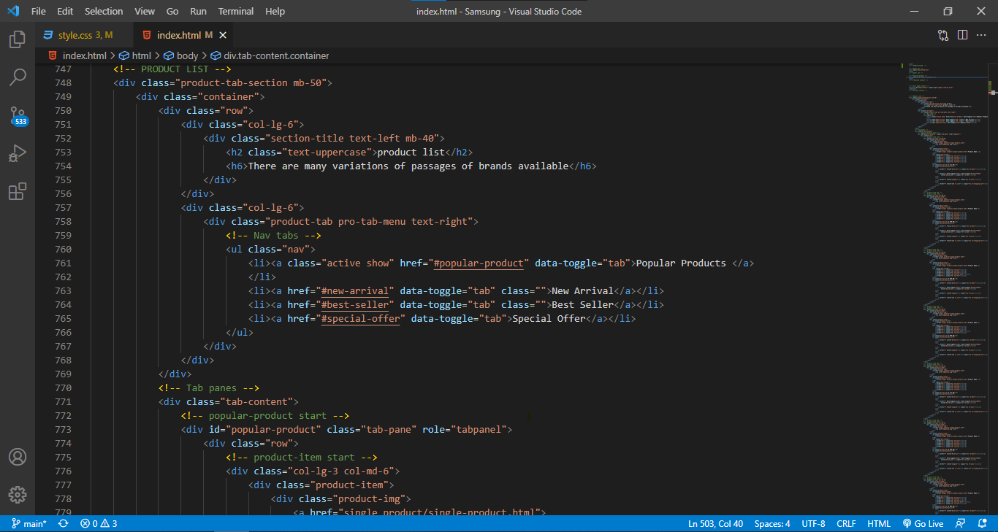

في الصوره الموجوده بالاعلي يوجد الكود الخاص بال product list وهو عباره عن عدة انواع من المنتجات التي تنتجها شركة سامسونج وهو موجود على شكل فيلتر حيث يوجد معلومات خاصه بالمنتجات ككل ومن ثم يستطيع العميل فلترة العرض للمنتجات التي يريدها فقط ..

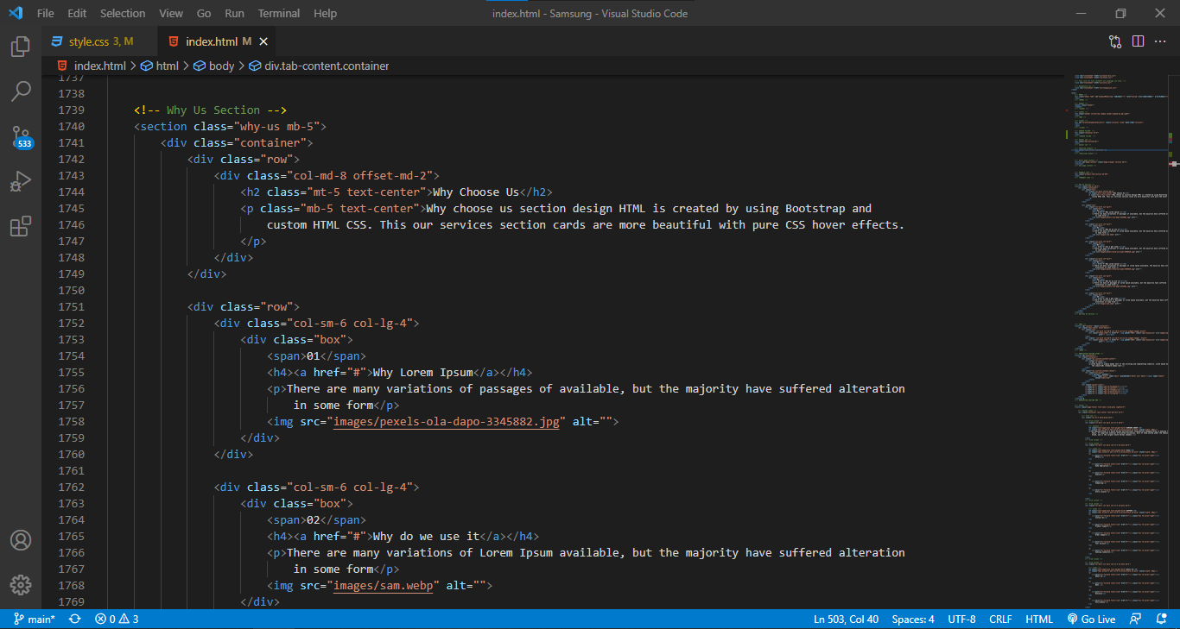

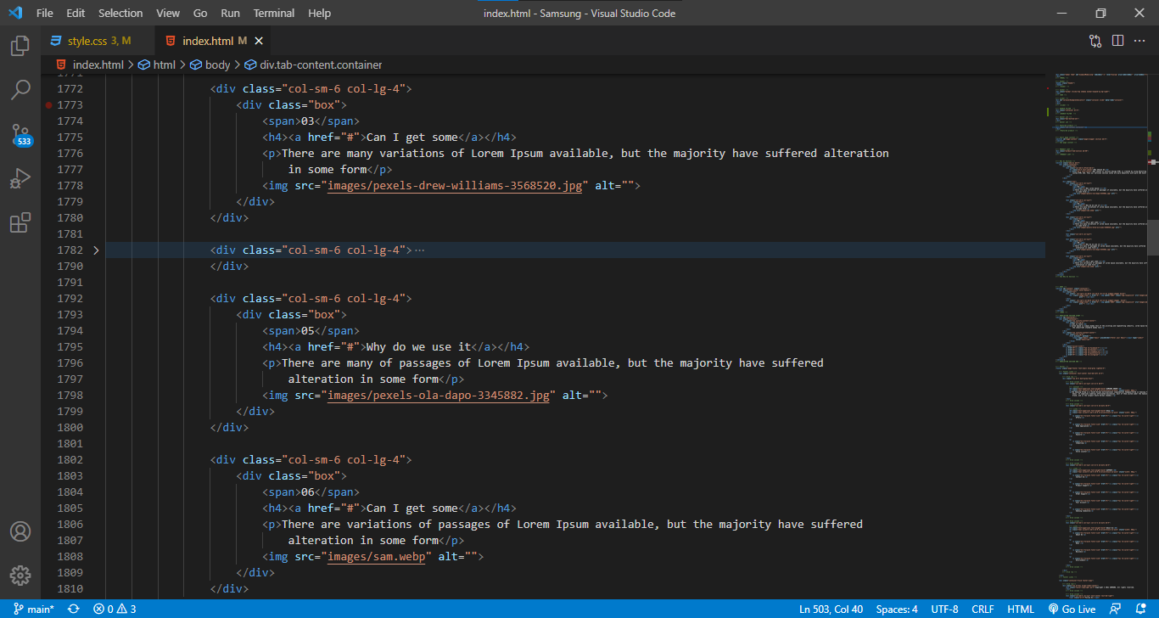

الصورتين الرفقتين بالاعلي عباره عن الكود الخاص بسكشن Why Us وهو عباره عن ست من ال Cards تحتوي علي اسأله واجاباتها وتم استخدام ال Hover في هذا السكشن فعندما يحرك العميل على ال Card فانه يعرض السؤال والرد ويوجد صوره خلفهم وهم عباره عن صفين في كل صف يوجد ثلاث من ال Card ..



وهذه الصوره الصغيره عباره عن الكود الخاص بال marquee وهي عباره عن تاج تحرك محتواها داخل الصفحه في جميع الاتجاهات وهو ما يحدده كاتب الكود..

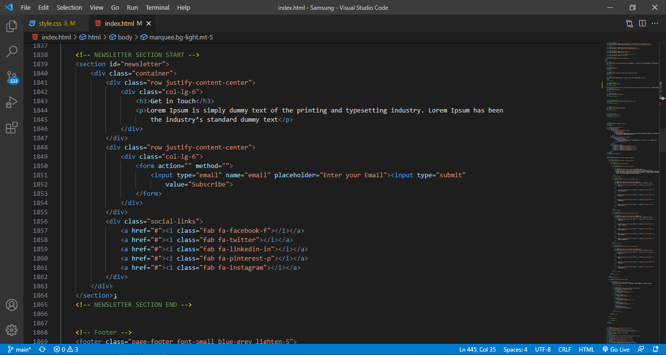

في الصوره التي بالاعلي يوجد كود ال Newsletter section وبه يدخل العميل الايميل الخاص به ليحصل علي اشعارات الجديد دائما ..

والصوره التاليه هي عباره عن ال Home Page ويوجد بها نتائج جميع الاكواد السابقه من الهيدروالفوتر والسلايدر وال Marquee وكل السكاشن الموجوده بالاعلي ..

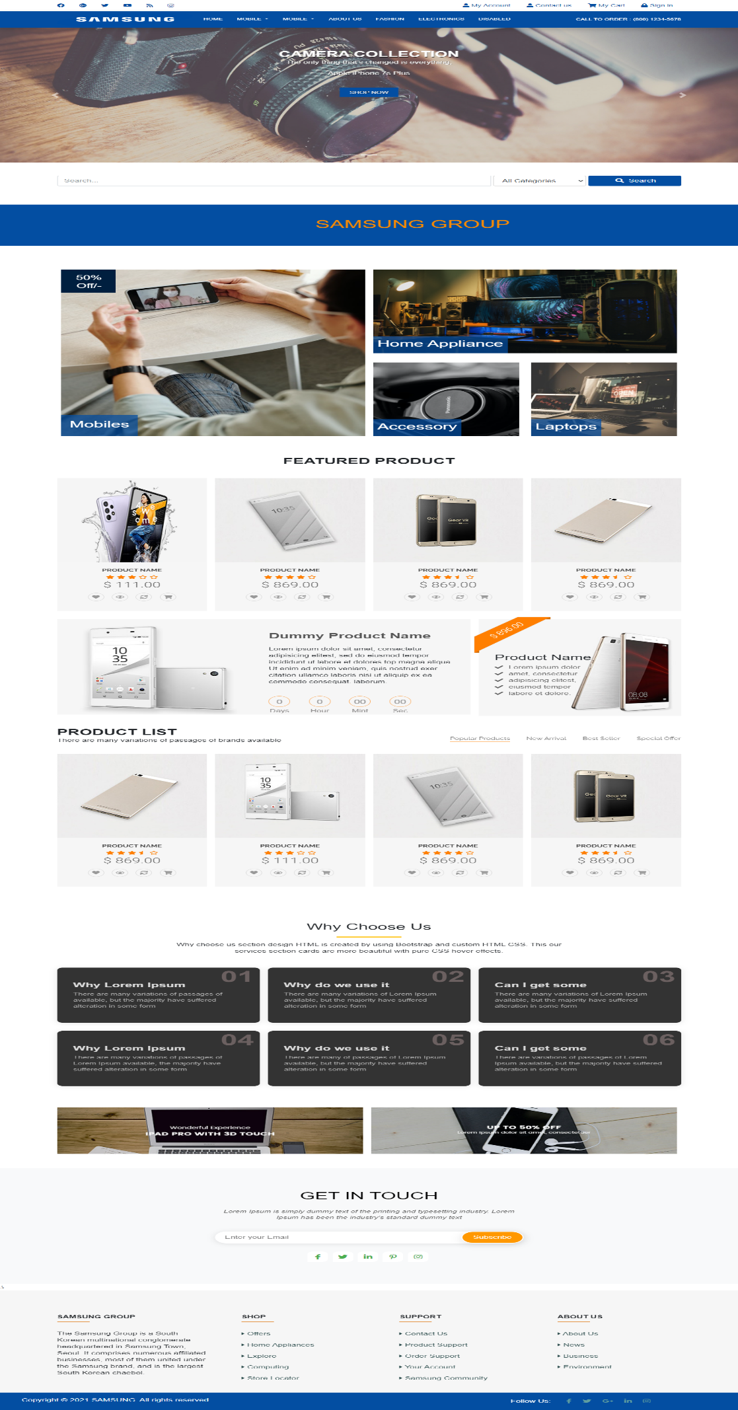

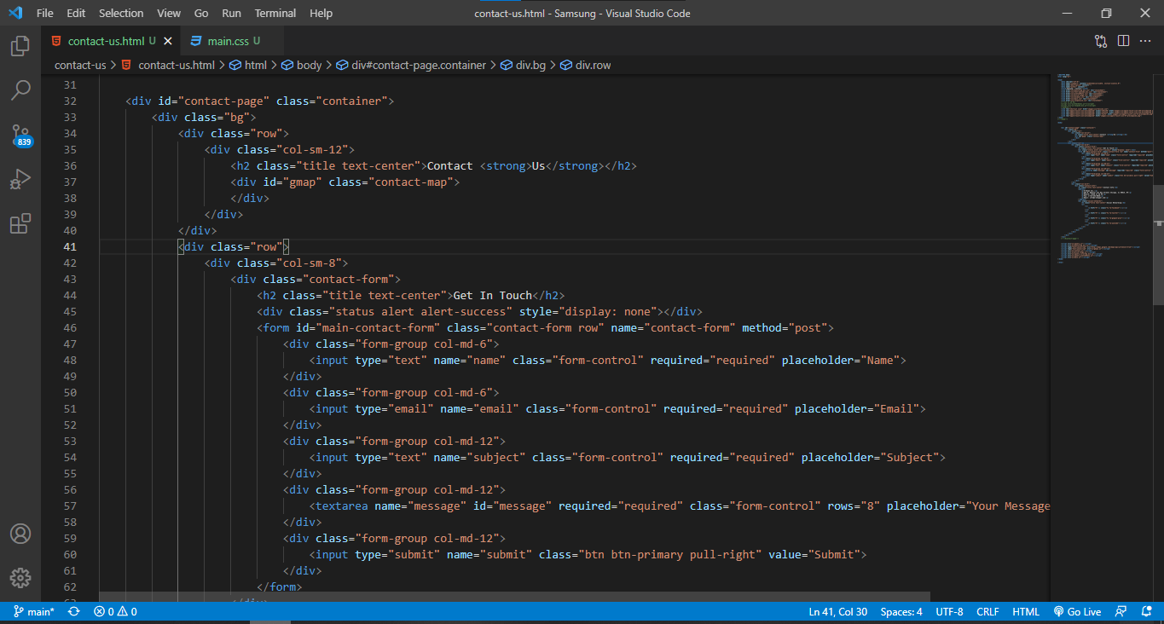

وفي الصوره الموجوده بالاعلي يوجد كود صفحة ال contact us ويوجد بها نموذج التسجيل للعميل او المستخدم مع خريطه وبيانات عن شركة سامسونج..  
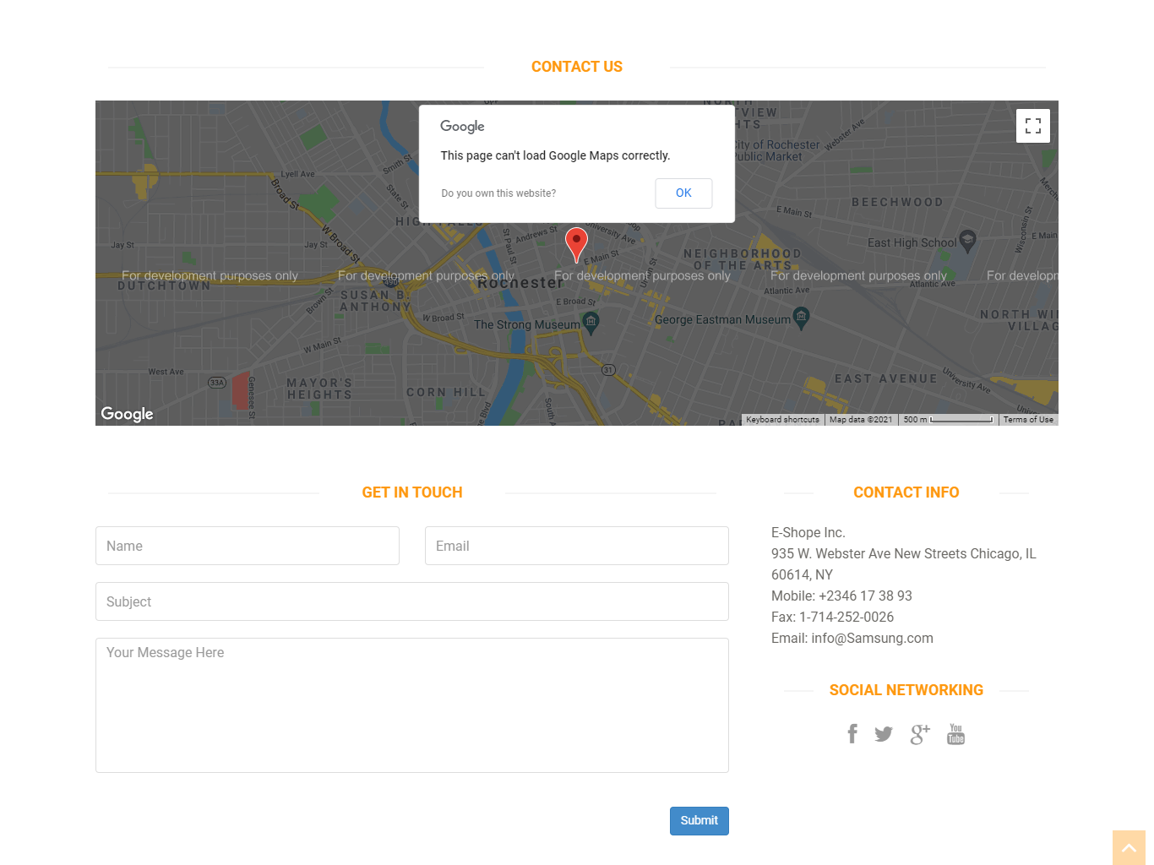

وهذه الصوره هي ترجمه لكود صفحة ال Contact Us وباقي الكود والمشروع كاملا سيتم تسليمه بال CD .

**الملخص**

تم تنفيذ وتصميم موقع ويب لشركة سامسونج بجميع منتجاتها سواء الموبايلات او اللاب توب او الاجهزه الكهربائيه والمنزليه وغيرها، وتم هذا باستخدام عدة ادوات منها VS Code و HTML و CSS و JS و Bootstrap ومجموعة مكتبات، وتم ادراج بعض الصور للكود المستخدم في عمل الموقع وتم كتابة وصف صغير اسفل كل صوره لتصف الكود الموجود بال سكرين شوت وهذا موجز او وصف للمشروع لحين الانتهاء من عمله وتسليمه.

والان تم التنفيذ والتصميم لجميع صفحات المشروع كاملة وهم عباره عن عدة صفحات منهم :-

1. Home page
2. single product
3. shop
4. log in
5. contact us
6. blog

واخيرا لكِ يا دكتوره جزيل الشكر وكل التقدير.